IRACIONÁLNE ROVNICE

Riešte v R rovnice:

1. | 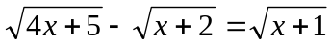
2. | 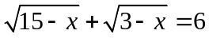
3. | 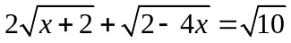
4. | 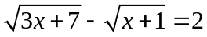
5. | 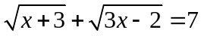
6. | 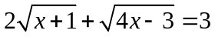
7. | 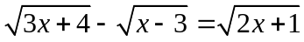
8. | 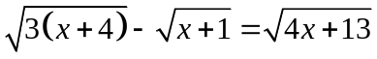
9. | 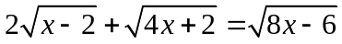
10. | 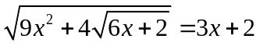

Téma: Rovnice s neznámou v menovateli

Číselný obor, v ktorom hľadáme hodnotu neznámej, sa nazýva obor neznámej (obor rovnice).
Definičný obor rovnice je číselná množina, v ktorej majú všetky výrazy v tejto rovnice zmysel.Označujeme ho D a je podmnožinou oboru neznámej.
PRI RIEŠENÍ KAŽDEJ ROVNICE S NEZNÁMOU V MENOVATELI MUSÍTE URČIŤ DEFINIĆNÝ OBOR.

1/ Riešte v R rovnice:
- 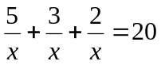
- 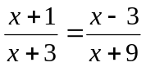
- 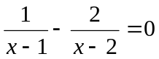
- 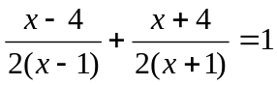

2/ Riešte v Z rovnice:
- 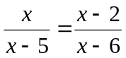
- 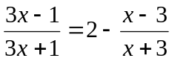
- 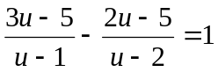
- 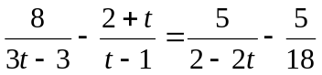
3/ Riešte v R rovnice:

- 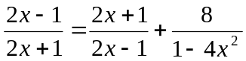
- 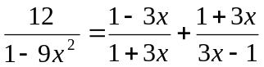
- 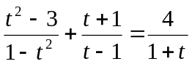
- 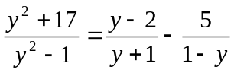

4/ Riešte v R rovnice:
- 